МИНОБРНАУКИ РОССИИ
САНКТ-ПЕТЕРБУРГСКИЙ ГОСУДАРСТВЕННЫЙ
ЭЛЕКТРОТЕХНИЧЕСКИЙ УНИВЕРСИТЕТ
“ЛЭТИ” ИМ. В. И. УЛЬЯНОВА (ЛЕНИНА)
Кафедра МО ЭВМ

ОТЧЕТ
по лабораторной работе №5
по дисциплине «Операционные системы»
Тема: Сопряжение стандартного и пользовательского обработчиков прерываний

Студент гр. 0304 Крицын Д.Р.
Преподаватель Губкин А.Ф.
Санкт-Петербург
2022
Цель работы.
Исследование возможности встраивания пользовательского обработчика прерываний в стандартный обработчик от клавиатуры. Пользовательский обработчик получает управление по прерыванию 0x9 при нажатии клавиши на клавиатуре. Обработчик должен обрабатывать скан-код, совершая определённые действия если полученный скан-код совпадает с требуемым, иначе он должен передавать управление стандартному обработчику прерывания.
Постановка задачи.
Шаг 1. Для выполнения лабораторной работы необходимо написать и отладить программный модуль типа .EXE, который выполняет такие же функции, как в программе ЛР 4, а именно:
Программа должна содержать код устанавливаемого прерывания в виде удаленной процедуры. Этот код будет работать после установки при возникновении прерывания. Он должен выполнять следующие функции:
- Сохранить значения регистров в стеке при входе и восстановить их при выходе.
- При выполнении тела процедуры анализируется скан-код.
- Если этот код совпадает с одним из заданных, то требуемый код записывается в буфер клавиатуры.
- Если этот код не совпадает ни с одним из заданных, то осуществляется передача управления стандартному обработчику прерывания.
Шаг 2. Запустите отлаженную программу и убедитесь, что резидентный обработчик прерывания 0x9 установлен. Работа прерывания проверяется введением различных символов, обрабатываемых установленным обработчиком и стандартным обработчиком.
Шаг 3. Также необходимо проверить размещение прерывания в памяти. Для этого запустите программу ЛР 3, которая отображает карту памяти в виде с писка блоков МСВ. Полученные результаты поместите в отчет.
Шаг 4. Запустите отлаженную программу еще раз и убедитесь, что программа определяет установленный обработчик прерываний. Полученные результаты поместите в отчет.
Шаг 5. Запустите отлаженную программу с ключом выгрузки и убедитесь, что резидентный обработчик прерывания выгружен, то есть сообщения на экран не выводятся, а память, занятая резидентом освобождена. Для этого также следует запустить программу ЛР №3. Полученные результаты нужно поместить в отчет.
Выполнение работы.
Шаг 1. Были созданы следующие процедуры для упрощения операций с вектором прерываний:
Процедура | Описание
load_int | Загрузка прерывания в вектор по адресу 0x9
unload_int | Выгрузка прерывания из вектора по адресу 0x9
test_int | Проверка сигнатуры вектора по адресу 0x9
test_should_unload | Проверка на наличие аргумента для выгрузки вектора (/un)
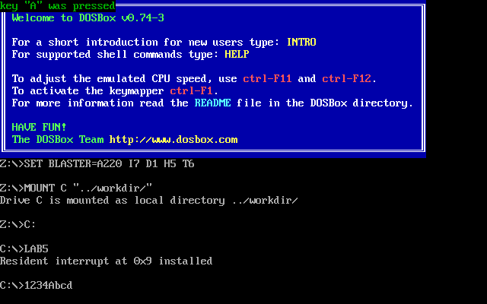
Шаг 2.
Результаты работы программы приведены на снимке экрана:Результатом работы прерывания является отображение на экране строки «key “A“ was pressed», и замена любой введённой буквы “a“ на заглавную “A“ (на снимке экрана были введены символы “1234abcd“). Шаг 3. Запустим программу, отображающую карту сегментов памяти в виде списка блоков MCB из лабораторной работы №3:
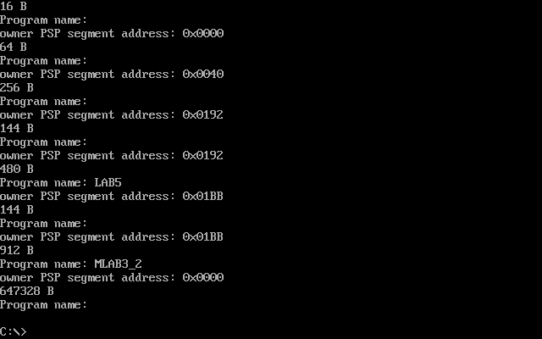
Видно, что загрузочный модуль LAB5.EXE загружен в память и занимает ровно столько в места в памяти, сколько нужно для обработчика прерывания и сопутствующей ему информации.
Шаг 4. Запустим программу ещё раз:
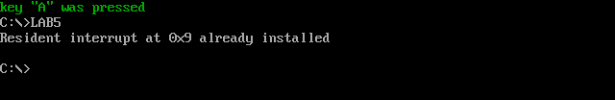
Видно, что программа распознаёт попытку повторно установить прерывание по вектору 0x9, и пресекает такую попытку, не выделяя дополнительную память.

Шаг 5. Запустим отлаженную программу с ключом выгрузки /un.
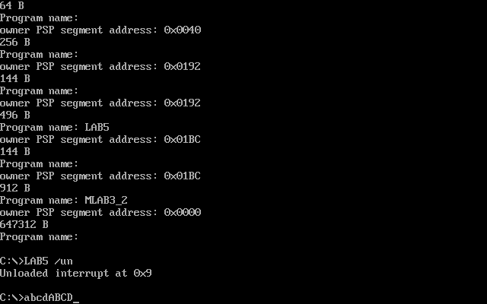
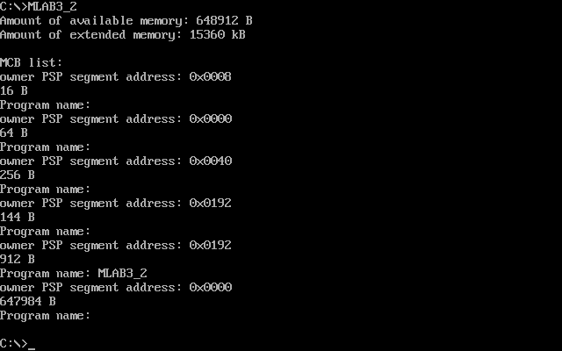
Видно, что обработчик прерывания был выгружен и восстановлен исходный (можно ввести строчную букву ’a’), и память, выделенная под обработчик прерывания, была освобождена.

Ответы на контрольные вопросы.
1. В данной работе использовались следующие прерывания :
- int 0x10 — видео-сервис BIOS (AH = 0x13 — вывод строки)
- int 0x21 — функции DOS (AH = 0x35 — считывание CS:IP AH = 0x25 — установка CS:IP вектора прерывания, AH = 0x31 — завершение процесса с установкой в качестве резидентного модуля, AH = 0x49 — освобождение памяти, AH = 0x9 — вывод строки на экран)
- int 0x16 — функции BIOS по работе с клавиатурой (AH = 0x5 — запись клавиши в буфер клавиатуры)
- int 0x9 — пользовательское прерывание нажатия клавиши
2. Скан-код — это число, позволяющее уникально идентифицировать клавиши. Данное число можно считать с порта клавиатуры, которое туда посылает контроллер клавиатуры.
ASCII-код — код символа (используемый для вывода на экран некоторыми функциями DOS и BIOS).
Для некоторых ASCII-кодов не существует аналога скан-кода (например символы ’¶’, ’®’, ’¬’), и наоборот (например, клавиши ’F1’, ’Esc’, ’Shift’).
Заключение. В ходе выполнения данной лабораторной работы был исследован механизм передачи управления с одного обработчика прерывания на другой на примере установки пользовательского обработчика прерывания нажатия клавиши на клавиатуре. Полученная программа загружает и выгружает резидентный загрузочный модуль, обрабатывает флаг командной строки /un, при этом очищая память при выгрузке резидента. При нажатии клавиши ’a’ вне зависимости от нажатой клавиши Shift в буфер клавиатуры записывается ’A’, а также на экран слева сверху выводится сообщение.

